KAD LIKOVI IZ LEKTIRE OŽIVE...
Skandal koji je šokirao javnost
Nora Helmer: žena, majka ili raspuštenica?
Dotična Nora Helmer, nakon malverzacija s potpisom u suradnji s bilježnikom Krogstadom, napušta supruga Torvalda i ostavlja ga samog s njihovo troje djece. Javnost je potresena i šokirana, a mi smo brže – bolje intervjuirali gospođu Noru kako bismo vam iznijeli i njezinu stranu priče.
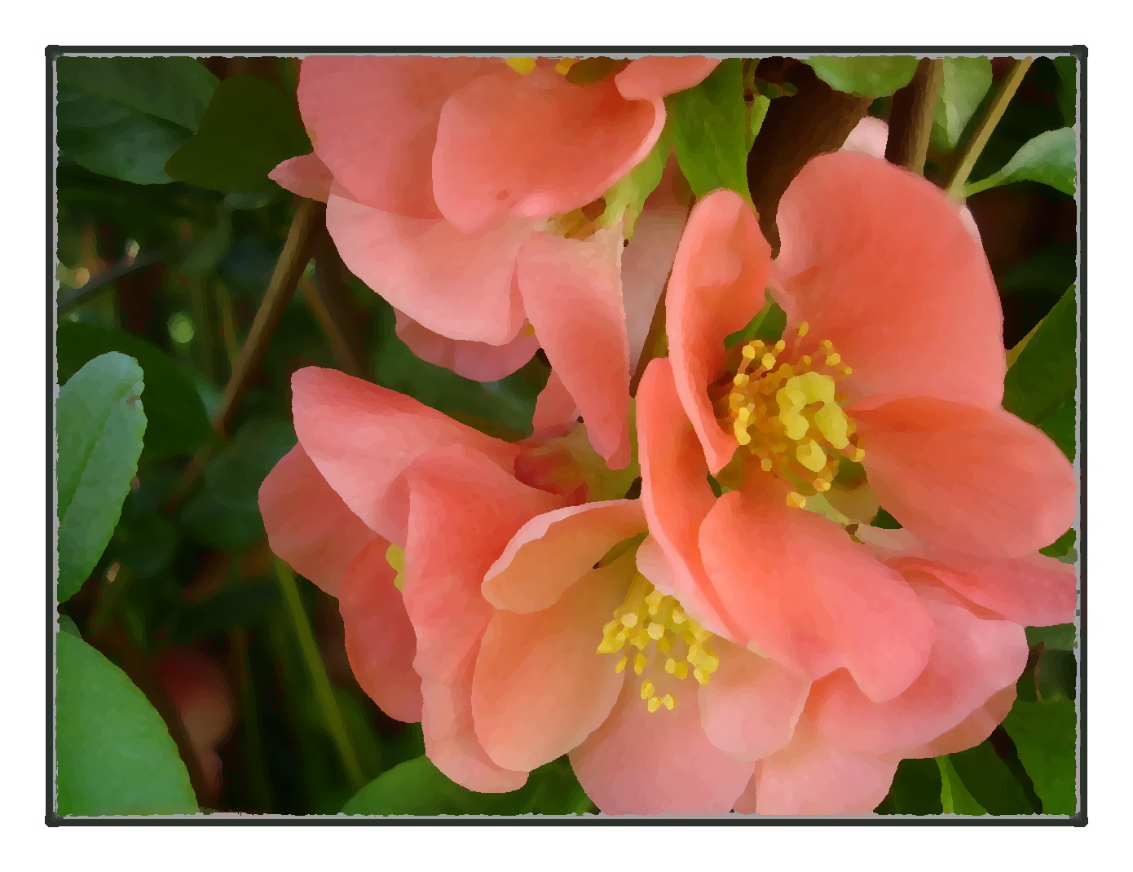
„Odrasla sam s ocem koji me tretirao kao lutku. Beživotno, bezosjećajno biće, stvar. Onda sam upoznala Helmera. Torvald je bio brižan suprug. Istina, nikada me nije zlostavljao, ali ovo što mi se dogodilo, na kraju me zaboljelo više nego najjača pljuska. Muž mi se razbolio, morala sam mu pomoći. Odlučila sam lažirati potpis umirućeg oca kako bih mogla spasiti bolesnog supruga. Trebali smo otići na more. Prema mišljenju liječnika, samo mu je to moglo pomoći. Na moju žalost, i otac mi se razbolio. Umirao je. Nisam imala srca tražiti ga pomoć, novac. Bojala sam se njegove reakcije. Otac je preminuo 29. rujna. Na zadužnici, koju sam potpisala u ime svog voljenog oca, stavila sam nadnevak 2. rujna. Naravno, rukopis se razlikovao od očevog, pa je bilježniku Krogstadu kasnije bilo lakše ucijeniti me da će sve otkriti mom suprugu. Torvald je postao direktor banke u kojoj je radio i dotični bilježnik. Kako se u banci pojavio višak zaposlenih, Krogstad je dobio otkaz. Zahtijevao je od mene da razgovoram s mužem da ga vrati na posao ili će moja tajna izaći na vidjelo. Krogstad me držao u šaci. Sve sam pokušala, plakala i molila, bila mirnija i poslušnija nego inače, no u svom pothvatu nisam uspjela. Torvald je dobio pismo i saznao sve. Reagirao je kao da sam u nekoga pucala. Nisam mogla vjerovati da čovjek s kojim živim 8 godina, koji me navodno voli, koji je miran i brižan suprug, može najednom postati najgori neprijatelj. O, kako sam ljuta i povrijeđena bila. Mislio je samo na sebe. Tada sam počela shvaćati da je naš odnos jedna velika laž. Kada je stiglo drugo pismo, u kojem se bilježnik ispričava i povlači tužbu, moj dragi prevrtljivi suprug odmah mijenja ploču. Postaje onaj dobri, stari brižni Helmer. Najednom mi sve oprašta, opet sam njegova ševa, njegova mala lutka Nora. No, u meni se bude posve nova osjećanja. Osjećam da više ne mogu biti ista ona žena. Srce mi se kidalo jer sam morala napustiti svoju vlastitu djecu, no znala sam da drugoga izbora nemam. Najednom mi je prestalo biti važno što će misliti svijet. Oslobodila sam se. Više nisam niti ću ikada biti ičija lutkica. Spoznala sam svoje pogreške i vrijeme je da se vratim napokon sebi, upoznam sebe. Žao mi je, ali to je sve što ću vam reći. Sve što se dalje događalo dio je moje intime koju ne namjeravam ni s kim dijeliti. Hvala.“
Evo, bila je to potresna Norina ispovijest. Kada smo poslušali i drugu stranu priče, možemo li je i dalje osuđivati? Ili se diviti njezinoj snazi i hrabrosti?
Što se mene tiče, podržavam je u potpunosti i drago mi je što je lutka napokon postala žena koja ima „svoje ja“.
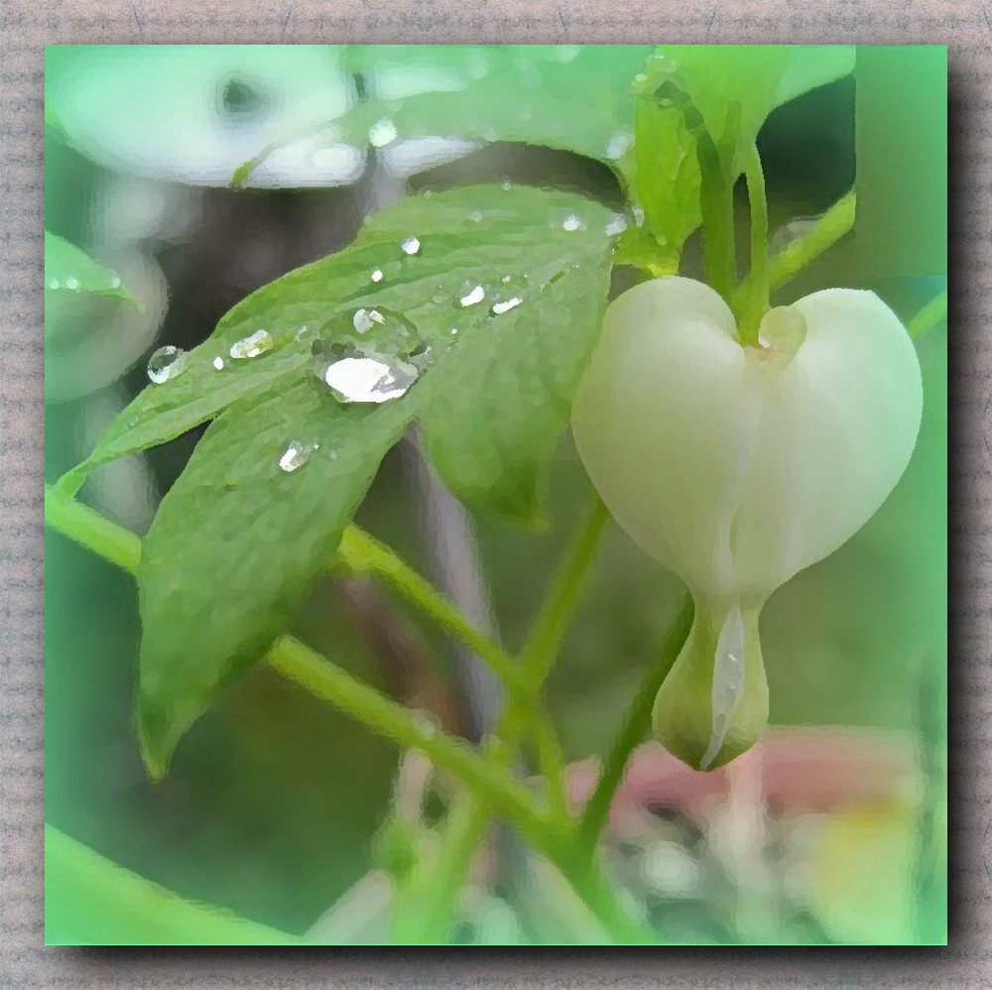
Martina Hasanbašić, 3. i ₁

